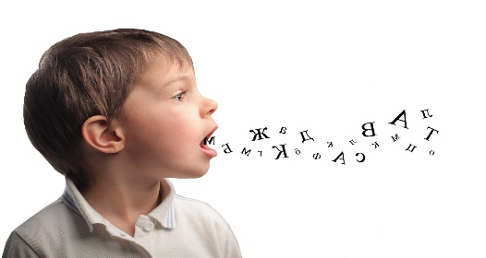**Развитие связной речи дошкольников в семье**

Если дошкольник будет свободно и понятно излагать свои мысли, то в дальнейшем у него будет совершенствоваться не только устная связная речь, но и письменная. Довольно часто у старших дошкольников наблюдаются трудности в понимании смысла услышанного рассказа, в самостоятельном планировании сюжета, в грамматическом оформлении речевого материала. Развернутые смысловые высказывания детей характеризуются отрывочностью, акцентом на внешние, поверхностные впечатления, а не на причинно-следственные отношения действующих лиц.

Безусловно, главными воспитателями детей являются их родители. Поэтому усилия педагогов дошкольных учреждений по развитию связной речи дошкольников обязательно должны подкрепляться домашними занятиями. Однако в современных условиях при напряженном ритме жизни в семье речевому развитию ребёнка уделяется катастрофически мало внимания. Общение ребёнка с родителями чаще всего происходит в формате "вопрос — ответ". Если ребёнок рассказывает что-то родителям, то взрослые обращают внимание в первую очередь на смысл его речи, нежели на оформление — связность, словарный запас, грамматические ошибки. Как же родители могут помочь своему ребёнку овладеть навыками связной речи?

Уважаемые родители, вот игры, которые вы можете использовать в домашних условиях для развития связной речи детей:

***Игра «Говорим по-разному»***

Попробуйте один и тот же детский стишок прочитать сначала обычным голосом, потом очень быстро и очень медленно, басом и тоненьким голоском, делая ударение не на тех словах, на которых нужно. Изменив интонацию, можно безобидное стихотворение прочитать как страшную историю или как телевизионный репортаж.

***Игра «Измени песню»***

Детям нравится петь о знакомых вещах — о себе и своей семье, о своих игрушках и о том, что они видели на прогулке... Выберите хорошо известную песню и предложите ребенку придумать к ней новые слова. Ничего, если текст будет не слишком связным, много повторений — тоже не страшно. Рифмы не обязательны. Можете предложить и свой, «взрослый» вариант переделанного текста.

***Игра «Чем закончилось?»***

Одним из способов развития связной речи может стать просмотр сказок, мультфильмов и фильмов для детей. Начните вместе с малышом смотреть интересный мультфильм, а на самом захватывающем месте «вспомните» про неотложное дело, которое вы должны сделать именно сейчас, но попросите ребенка рассказать вам позже, что произойдет дальше в мультфильме и чем он закончится. Не забудьте поблагодарить вашего рассказчика!

***Игра «Давай поговорим»***

Является обычной беседой на бытовые темы.

Инструкция: «Я задаю вопросы, а ты отвечай. Если хочешь, можешь и ты задать мне вопрос, а я тебе отвечу. Ты сегодня завтракал? А что ты ел? Какая сегодня погода? Тебе нравится заниматься со мной?»

В зависимости от активности ребенка его участие может быть квалифицировано как инициативное или пассивное, а речевые ответы как развернутые или краткие, самостоятельные или с опорой на лексику вопроса. Лучше всего вопросы задавать разные по содержанию, вне контекстные, не связанные с общей темой.

***Игра «Повтори скороговорку»***

Скороговорки являются эффективным средством развития речи. Они позволяют отрабатывать навыки правильной и четкой артикуляции, совершенствовать плавность и темп речи.

***Игра «Выучи стихотворение»***

Разучивание стихов является средством закрепления правильного звукопроизношения, расширения словарного запаса, развития речи.

Все дети любят слушать стихи, стараются их запомнить. Подбирая стихотворения нужно учитывать речевые возможности ребенка. Сначала нужно проговаривать каждую строчку стихотворения. Можно разучивать стихотворение с опорой на наглядные картинки, тем самым развивать и зрительную память.

***Игра «Загадки»***

Отгадывание загадок активизирует словарь детей. Ребенок учится выделять существенные признаки предметов. Загадки расширяют кругозор детей, тренируют внимание и память, развивают наблюдательность и логическое мышление. В процессе отгадывания загадок детям следует задавать наводящие вопросы. Многие загадки рекомендуется заучить наизусть.

Немного терпения и настойчивости, немного изобретательности и родительского внимания, и ваш ребёнок придёт в школу с хорошо развитой речью. Желаем успехов!

